São Paulo, 30 de maio de 2013.

Aos editores-chefe da Revista Brasileira de Atividade Física & Saúde,

Estamos apresentando o artigo original intitulado “Validação de questionários para a avaliação da atividade física em adultos residentes em Ermelino Matarazzo, zona leste de São Paulo” para ser considerado ​​para publicação na Revista Brasileira de Atividade Física & Saúde (RBAFS).

O objetivo deste estudo foi verificar a validade dos módulos de lazer e deslocamento da versão longa do IPAQ e do questionário de atividade física habitual Baecke, tendo como método de referência a acelerometria, em uma amostra de adultos. Nós acreditamos que este trabalho pode interessar aos leitores da RBAFS porque estes dois módulos do questionário IPAQ e o questionário Baecke são meios comuns de avaliação do nível atividade física no Brasil, mas ambos carecem de estudos que demonstrem sua validade em adultos de nosso país.

Confirmamos que o manuscrito não foi publicado nem submetido para publicação em outro lugar, no todo ou em parte. Além disso, este trabalho não é e não será submetida a nenhuma outra revista enquanto estiver sob a consideração na RBAFS. Este estudo teve apoio financeiro da Fundação de Amparo à Pesquisa de São Paulo (FAPESP) (processo número 2009/14119-4). Todos os autores declaram que não há conflito de interesses, que aprovam o manuscrito submetido e que assumem inteira responsabilidade pelo conteúdo do manuscrito.

Atenciosamente,

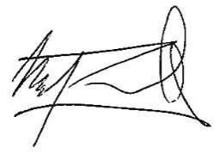

Leandro Garcia, em nome dos autores.